Общение и чтение
Захаров Артем, Садовая Саша. Читать, отвечать на вопросы. Отправить видео или аудио – запись выполненного задания.
В роще.
Дети пришли в рощу. Там весело и шумно. Пчела брала мед с цветка. Муравей тащил травинку. Голубь строил гнездо для голубят. Зайчик бежал к ручью. Ручей журчал по камням. Он работал. Ручей поил чистой водой людей и животных.
Вопросы: 1. Куда пришли дети?
2. Что делала пчела?
3. Что тащил муравей?
4. Что строил голубь?
5. Куда бежал зайчик?
6. Что делал ручей?
Быков Алеша, Тулуш Лера, Гарт Рома. Читать предложения. Отправить видео или аудио – запись выполненного задания.
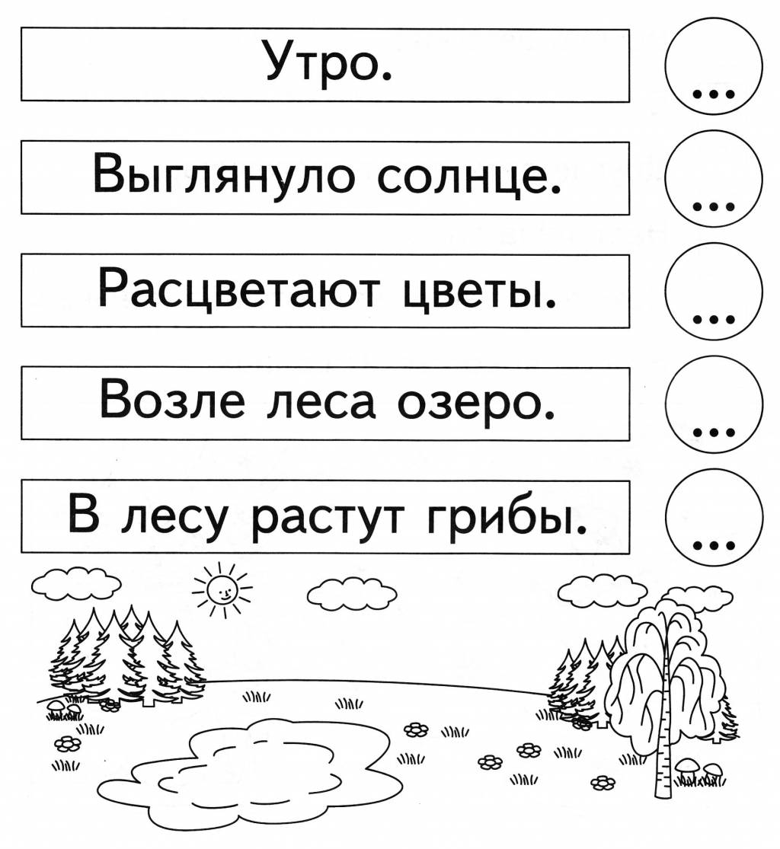

Ермакова Алиса. Составить слова с помощью карточек–букв: утро, день, вечер, ночь, сутки. Отправить фотографию выполненного задания.
Мазаев Паша. Эл. тетрадь – букварь «Учимся считать и писать» - Буква В. Отправить фотографию выполненного задания.

ИЗО
Задания по ИЗО смотреть на сайте школы - https://31everest.uralschool.ru
В разделе «Дистанционное обучение» - «1-3 В класс».
Фотографии выполненного задания скидывать на почту школы - everest.distant@yandex.ru

Математика/математические представления
Захаров Артем. Решить задачи, неравенства. Отправить фотографию выполненного задания.
- В букете было 9 гвоздик. Когда несколько гвоздик завяли, остались 2 красные и 3 розовые гвоздики. Сколько гвоздик завяло?

- Маша увидела 7 белых и 3 пестрых бабочек. Когда несколько бабочек улетело, их осталось 5. Сколько бабочек улетело?

- 20 * 17

9 – 7 * 3

16 * 14 + 4

50 * 5

15 – 3 * 12

Садовая Саша. Решить задачу, неравенства. Отправить фотографию выполненного задания.

- Нашли 4 белых гриба и 6 подосиновиков. 8 грибов пошло на суп. Сколько грибов осталось?
- 15 * 14

10 – 10 * 1

8 + 2 * 7 + 2

3 – 2 * 1

Быков Алеша, Гарт Рома, Мазаев Паша, Тулуш Лера, Ермакова Алиса.
Решить примеры. Отправить фотографии выполненных заданий.

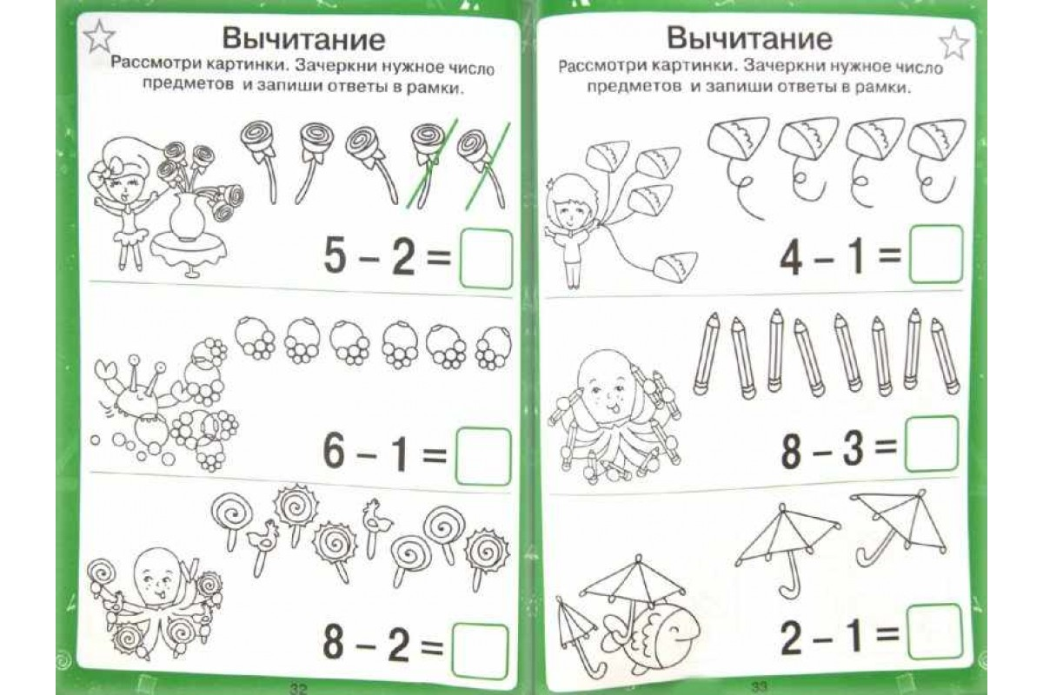

Письмо
Захаров Артем. Прочитать. Списать. Отправить фотографию выполненного задания.

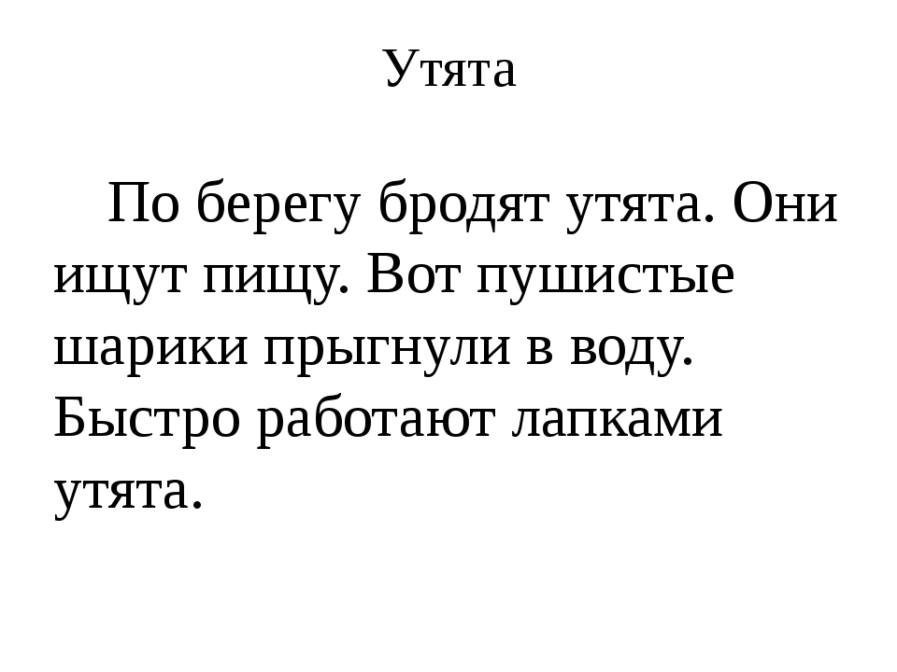

Садовая Саша, Гарт Рома, Мазаев Паша, Ермакова Алиса, Новиков Кирилл. Продолжать прописывать пропись (1 страницу). Отправить фотографию выполненного задания.

Быков Алексей, Тулуш Валерия. Выполнить задание. Отправить фотографию.

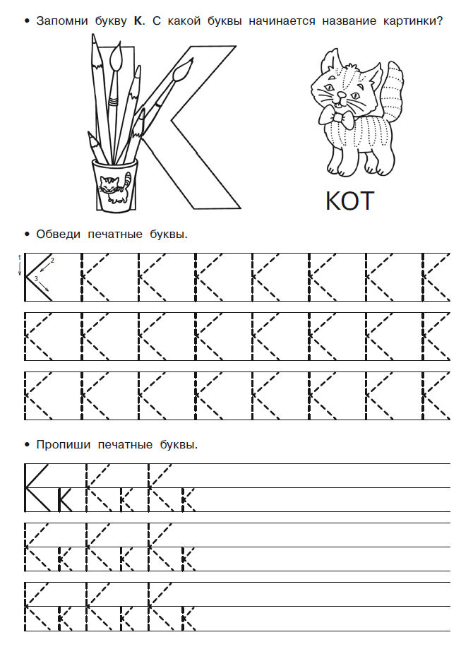
ОБЖ
Рассмотреть картинку, ответить на вопросы. ФОТООЧЕТ НЕ НУЖЕН!

